Додаток
до рішення виконавчого комітету
Здолбунівської міської ради
25.09.2026 №_____

Схема визначення місця стоянки транспортних засобів
по вулиці Лесі Українки, будинок 1А, міста Здолбунів
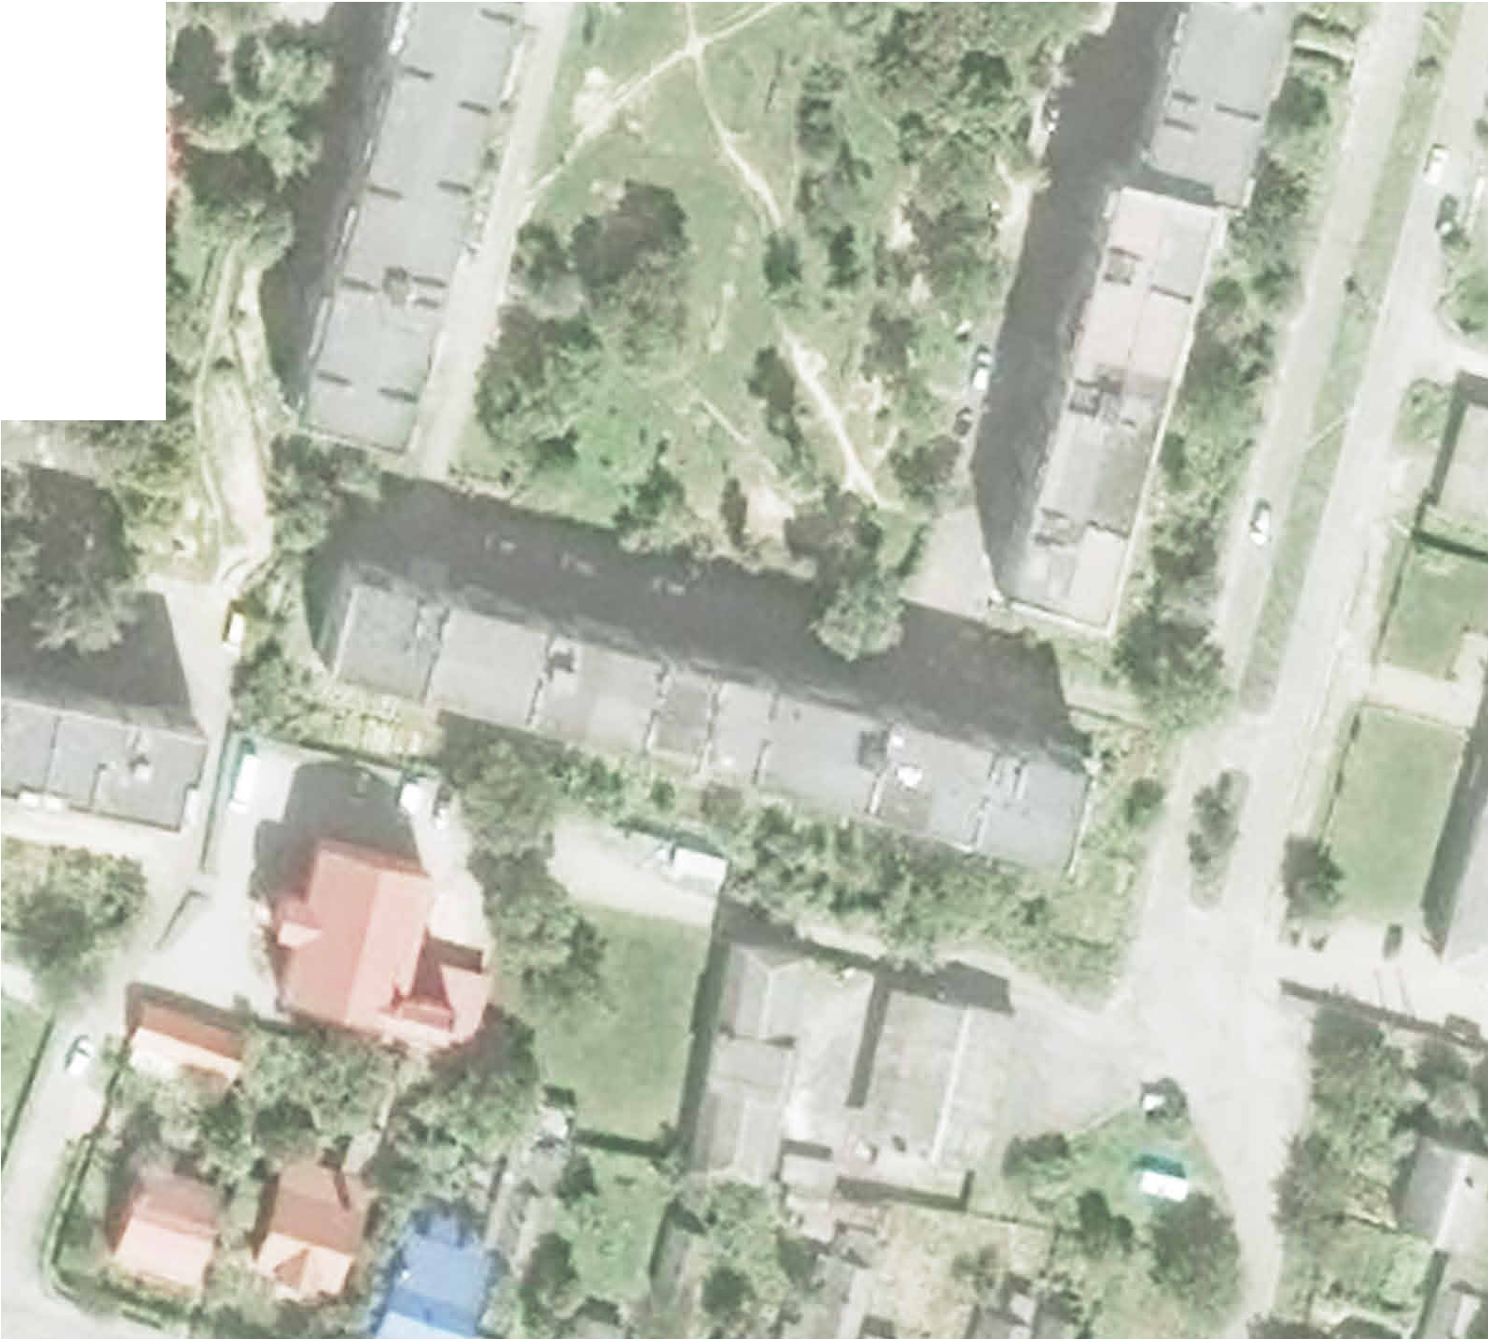

ПН

вул. Лесі Українки

10,88

14,4

Умовні позначення:
- паркомісця; - напрямок руху

10

Голова правління ОСББ "КОСМОС" Вікторія ГУМЕНЮК

Керуюча справами виконкому
Здолбунівської міської ради Валентина КАПІТУЛА

